图书馆新书导读第135期

①题名：美术史话一家谈  作者：晨朋著  出版社：北京时代华文书局  出版年：2016  索书号：J110.9/66  馆藏地：第三借阅室  导读：《美术史话一家谈》是外国美术史学研究的填补空白之作。本作主要内容分为五个部分，从俄苏油画谈起，涉及肖像画、风景画、静物画，相关领域的画家及其作品，到欧美的美术史的流派和发展历程。重点对俄苏部分的美术史进行了详细的阐述。 | 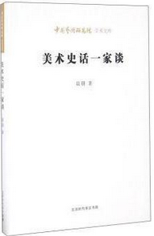

②题名：写给大家看的设计书  作者：(美) Robin Williams著  出版社：人民邮电出版社  出版年：2015  索书号：TS881/86  馆藏地：第二借阅室  导读：在这部畅销全球多年、影响了一代设计师的经典著作中，Robin Williams将设计的秘诀归纳为对比、重复、对齐和亲密性四条基本原则，并用简洁通俗、幽默生动的文笔，同时配以大量经过修改进行前后对比的实例图解和设计练习（并提供解答），直观清晰地传授给读者。通过本书，普通读者很快就能够自信地设计出专业级别的作品，而专业设计师也将从中获得灵感和解决问题的途径。 第4版全面修订，更新了大量实例，并增加了一章内容，介绍排版设计。 | 
javascript:;③题名：移动互联网全景思想  作者：华红兵编著  出版社：华南理工大学出版社  出版年：2016  索书号：TN929.5/78  馆藏地：第二借阅室  导读：本书分为移动哲学、移动互联网观、移动互联网方法论三篇，其内容包括：四次工业与文艺复兴、人本、进化、开放、移动互联网17个观、用4G的眼光俯瞰全球技术、O2O成败启示录、移动互联网商业模式等。 | 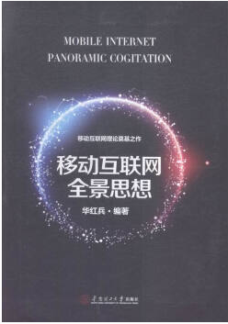

④题名：云应用中的服务质量  作者：(美) 埃里克·鲍尔, 兰迪·亚当斯著  出版社：机械工业出版社  出版年：2016  索书号：TP393.07/50  馆藏地：第二借阅室  导读：本书介绍了关于应用程序服务质量、云模型以及虚拟化架构缺陷的基础内容，系统地分析了应用程序服务由于云架构缺陷受到的影响，为云计算应用以及尚在开发过程中的应用提供了技术和策略方面的建议，优化其提供优质服务的能力。本书适合从事云计算、云应用设计以及软件工程行业的人士阅读，也适合作为相关专业的师生的参考书。 | 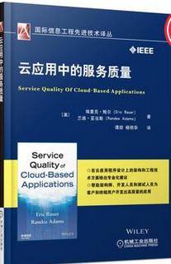

⑤题名：边做边学物联网技术  作者：王恒心, 陈锐主编  出版社：人民邮电出版社  出版年：2016  索书号：TP393.4/329  馆藏地：第二借阅室  导读：本书采用了与基于知识点结构的传统课程架构不同的架构，遵循先局部后整体、先具体后抽象的认知特点，力求建立以项目为核心，以兴趣为导向的课程教学模式，倡导“先做后学、边做边学”的体验式教学方式。全书通过体验物联网关键技术、感知物联网所引发的IT浪潮、感受物联网行业应用这3个基本篇章来深化学生对物联网的认知，引发其兴趣，促使其快速入门；通过认知物联网相关企业和高校、创新实践这2个拓展篇章来增强学生的选择意识和创新能力，勾勒职业发展蓝图，为后续的学习和工作做好铺垫。 | 